A pénteki feladatok megoldásai:
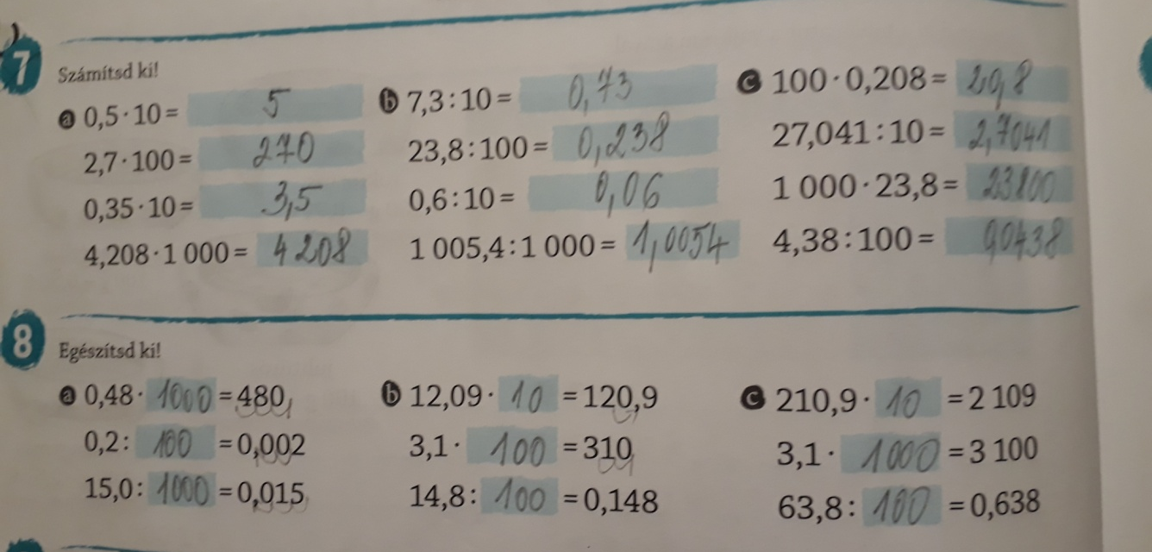

Sokszor felmerül, hogy amit tanultunk, hol tudjuk alkalmazni. Az előző órákon tanult osztásokat és szorzásokat a mértékegységek átalakításánál fogjuk használni
Füzetbe írd: Mértékegységek átalakítása
Hosszegységek
A tömeg (súly) egységei
t – tonna
q – métermázsa
dag - dekagram
mg – miligram

Űrmértékegységek- folyadékok mérése
hl – hektoliter
ml - mililiter

Feladatok:
3,5 dm = 3,5 . 10 = 35 cm, mert 1 dm = 10 cm
7,02 kg = 7,02 . 1000 = 7020 g , mert 1 kg = 10 . 100=1000g
36,3 l = 36,3 :100 = 0,363 hl

Próbáld a táblázat alapján:
0,23 m= cm 3,9 g = mg 42,8 dl = liter
55,02 cm = m 0,4 kg = g 1,7 l = ml
3,6 mm = cm 3,1 t = kg 6,5 hl = liter

